**TÀI LIỆU YÊU CẦU NGHIỆP VỤ**

**<<BRD0001>>**

**<< HỆ THỐNG QUẢN LÝ VÉ TÀU CAO TỐC >>**

**Phiên bản: SVN_0.1.VN**

Thời gian <<22-10-2024>>

|  |  |
| --- | --- |
| LỊCH SỬ PHIÊN BẢN | |
| **Phiên bản** | **Thời gian** | | **Người điều chỉnh** | **Lý do thay đổi** |
| 1.0 | 22/10/2024 | | Vũ Thành Toàn | Khởi tạo mới |
|  |  | |  |  |
|  |  | |  |  |
|  |  | |  |  |

Nội dung thay đổi giữa phiên bản hiện tại và phiên bản trước được xác định bằng quy ước Blackline (tức là bổ sung và xóa bỏ).

Tài liệu này đã được phê duyệt là Tài liệu yêu cầu nghiệp vụ chính thức cho “Hệ thống quản lý tàu cao tốc (Dành cho nhân viên chăm sóc khách hàng)” và phản ánh chính xác hiểu biết hiện tại về các yêu cầu nghiệp vụ.. Sau khi tài liệu này được phê duyệt, các thay đổi về yêu cầu sẽ được điều chỉnh bởi quy trình quản lý thay đổi của dự án, bao gồm phân tích tác động, đánh giá và phê duyệt phù hợp.

|  |  |
| --- | --- |
| **PHÊ DUYỆT TÀI LIỆU** | |
| **Tên người phê duyệt** | **Chức vụ** | | **Chữ ký** | **Thời gian** |
| **Ông Phạm Văn Q** | **Giám đốc công ty** | |  | **22/10/2024** |
|  |  | |  |  |
|  |  | |  |  |
|  |  | |  |  |

**Mục lục**

**CHI TIẾT DỰ ÁN** 4

**1. Giới thiệu** 4

1.1. Mục đích 4

1.2. Phạm vi 4

1.3. Tài liệu tham khảo 4

1.4. Tổng quan 5

**2. Các bên liên quan** 5

2.1. Danh sách các bên liên quan 5

2.2. Sự tham gia của các bên liên quan 5

**3. Yêu cầu nghiệp vụ** 5

3.1. Đăng nhập 5

3.2. Đăng xuất 5

3.3. Quản lý thông tin cá nhân 5

3.4. Danh sách khách hàng 6

3.5. Danh sách chuyến đi 6

3.6. Danh sách khiếu nại 6

3.7. Danh sách khuyến mãi 6

3.7. Báo cáo thống kê 6

**4. Yêu cầu chức năng** 6

4.1. Đăng nhập 6

4.2. Đăng xuất 6

4.3. Quản lý thông tin cá nhân 6

4.4. Danh sách khách hàng 6

4.5. Danh sách chuyến đi 6

4.6. Danh sách khiếu nại 7

4.7. Danh sách khuyến mãi 7

4.7. Báo cáo thống kê 7

**5. Yêu cầu phi chức năng** 7

5.1. Yêu cầu về hiệu suất 7

5.2. Yêu cầu bảo mật 7

5.3. Yêu cầu về khả năng sử dụng 7

**6. Giả định và ràng buộc** 7

**7. Phụ lục** 7

7.1. Luồng quy trình công việc 7

# CHI TIẾT DỰ ÁN

|  |  |
| --- | --- |
| **Tên dự án** | **Hệ thống hỗ trợ khách hàng (thuộc Hệ thống quản lý tàu cao tốc)** |
| **Loại dự án** | **Dự án mới** |
| **Thời gian bắt đầu** | **22/10/2024** |
| **Thời gian kết thúc** | **22/01/2025** |
| **Nhà tài trợ dự án** | **Công ty Y** |
| **Phòng ban** |  |
| **Quản lý dự án** |  |

# 1. Giới thiệu

### 1.1. Mục đích

Mục đích của tài liệu này là phát triển thêm hệ thống hỗ trợ khách hàng, từ việc giải đáp các thắc mắc thông qua hòm thư khiếu nại đến hệ thống chat trực tuyến với khách hàng cần sự hỗ trợ.

### 1.2. Phạm vi

Các chức năng bao gồm:

* Dashboard
* Đăng nhập
* Đăng xuất
* Quản lý thông tin cá nhân
* Danh sách khách hàng
* Danh sách chuyến đi
* Danh sách khiếu nại
* Danh sách khuyến mãi
* Báo cáo thống kê

### 1.3. Tài liệu tham khảo

* Chính sách và tiêu chuẩn của công ty
* Các hướng dẫn tuân thủ theo quy định đã được đề ra

### 1.4. Tổng quan

“Hệ thống quản lý khiếu nại” được thiết kế để tối ưu hoá quy trình quản lý các ý kiến đóng góp, các khiếu nại khách hàng gửi về phía trung tâm nhà ga. Ngoài ra hệ thống sẽ tích hợp thêm tính năng chat trực tuyến với khách hàng để thực hiện các phiên trợ giúp khách hàng trực tiếp.

# 2. Các bên liên quan

### 2.1. Danh sách các bên liên quan

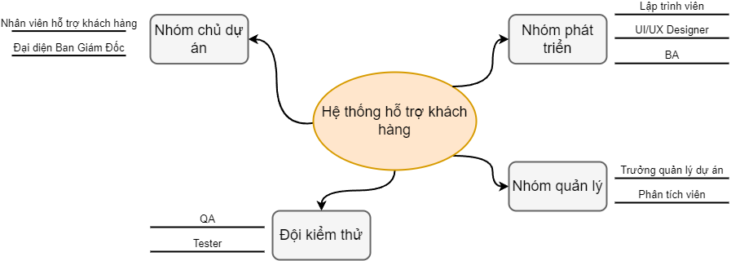

### 2.2. Sự tham gia của các bên liên quan

Mỗi bên liên quan đóng một vai trò quan trọng trong suốt vòng đời dự án. Sự tham gia của họ đảm bảo rằng hệ thống đáp ứng các yêu cầu đã được đặt ra, đảm bảo tính bền vững, giảm thiểu rủi ro có thể xảy ra.

# 3. Yêu cầu nghiệp vụ

### 3.1. Đăng nhập

* *Là một người chăm sóc khách hàng, tôi muốn đăng nhập vào hệ thống bằng tên người dùng và mật khẩu để truy cập các chức năng của hệ thống đã được phân quyền.*

### 3.2. Đăng xuất

* *Là một người chăm sóc khách hàng, tôi muốn có thể đăng xuất khỏi hệ thống để bảo mật thông tin cá nhân.*

### 3.3. Quản lý thông tin cá nhân

* *Là một người chăm sóc khách hàng, tôi muốn quản lý và cập nhật thông tin cá nhân để đảm bảo dữ liệu của tôi luôn chính xác.*

### 3.4. Dashboard

* *Là một người chăm sóc khách hàng, sau khi đăng nhập tôi muốn biết được các trường hợp cần phải hỗ trợ khách hàng trong phiên làm việc ngày hôm đó.*

### 3.5. Danh sách khách hàng

* *Là một người chăm sóc khách hàng, tôi muốn có thể truy câp danh sách khách hàng, bao gồm thông tin liên hệ và lịch sử giao dịch, lịch sử đi lại để hỗ trợ chăm sóc với khách hàng.*

### 3.6. Danh sách chuyến đi

* *Là một người chăm sóc khách hàng, tôi muốn theo dõi và các chuyến đi để có thể thông báo cho khách hàng biết một cách chính xác.*

### 3.7. Danh sách khiếu nại

* *Là một người chăm sóc khách hàng, tôi muốn quản lý các yêu cầu hỗ trợ, giải đáp các thắc mắc được khách hàng gửi về trong việc sử dụng dịch vụ một cách nhanh chóng và nâng cao chất lượng dịch vụ.*
* *Là một người chăm sóc khách hàng, tôi muốn có thể giao tiếp trực tiếp và hỗ trợ khách hàng thông qua hệ thống chat trực tuyến.*

### 3.8. Danh sách khuyến mãi

* *Là một người chăm sóc khách hàng, tôi muốn theo dõi các chương trình khuyến mãi để giải đáp thắc mắc khi khách hàng cần sự trợ giúp.*

### 3.9. Báo cáo thống kê

* *Là một người chăm sóc khách hàng, tôi muốn theo dõi báo cáo thống kê của bản thân để có thể cải thiện được chất lượng hỗ trợ đối với khách hàng.*

# 4. Yêu cầu chức năng

### 4.1. Đăng nhập

* Hỗ trợ xác thực thông tin người dùng với tên đăng nhập và mật khẩu.

### 4.2. Đăng xuất

* Đăng xuất an toàn, đảm bảo xoá sạch thông tin phiên làm việc của người dùng.

### 4.3. Quản lý thông tin cá nhân

* Cung cấp giao diện cập nhật thông tin cá nhân như tên, địa chỉ, số điện thoại.
* Tích hợp chức năng thay đổi mật khẩu và bảo mật thông tin.

### 4.4. Dashboard

* Hiển thị số case cần giúp đỡ từ phía khách hàng.

### 4.5. Danh sách khách hàng

* Hiển thị danh sách khách hàng.
* Tìm kiếm khách hàng theo tên, email hoặc mã khách hàng,...

### 4.6. Danh sách chuyến đi

* Kiểm tra thông tin chuyến đi khi khách hàng cần sự trợ giúp

### 4.7. Danh sách khiếu nại

* Giao diện để tiếp nhận và quản lý khiếu nại từ khách hàng, bao gồm danh sách ticket, lịch sử xử lý và tình trạng.
* Hệ thống chat trực tuyến để giải đáp thắc mắc trực tiếp khi khách hàng cần sự giúp đỡ.

### 4.8. Danh sách khuyến mãi

* Kiểm tra thông tin các chương trình khuyến mãi hiện có.

### 4.9. Báo cáo thống kê

* Xem tổng kết kết quả hỗ trợ khách hàng và mức độ hài lòng.

# 5. Yêu cầu phi chức năng

### 5.1. Yêu cầu về hiệu suất

* Có thể cần phải xử lý nhiều phiên trợ giúp khách hàng cùng một thời điểm.

### 5.2. Yêu cầu bảo mật

* Mã hóa dữ liệu nhạy cảm (ví dụ: mật khẩu,…).
* Tuân thủ các quy định bảo vệ dữ liệu có liên quan.

### 5.3. Yêu cầu về khả năng sử dụng

* Cung cấp giao diện thân thiện, tương thích với nhiều trình duyệt web khác nhau.

# 6. Giả định và ràng buộc

* Hệ thống giả định người dùng có quyền truy cập Internet.

# 7. Phụ lục

## 7.1. Luồng quy trình công việc

* Đăng nhập

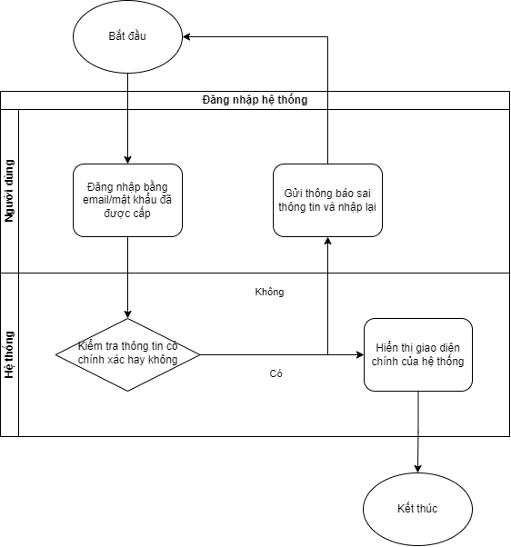

* Đăng xuất

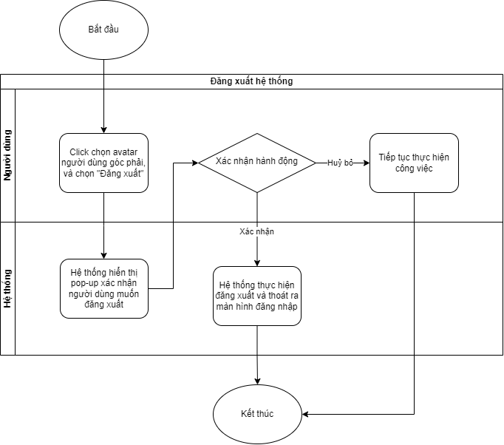

* Xử lý khiếu nại  
  